Neo4ji只要安装了桌面版，就相当于在本地部署了这个数据库，就可以通过代码连接这个数据库服务环境，创建数据库，存放数据到本地。

由于我的本地路径由中文字符的原因，我安装了本地社区版，zip文件解压，里面有bat启动文件，通过这个文件启动就可以了，启动之后输入初始密码neo4j，然后会让帮你更改成自己的密码。登录之后就会帮你建立一个默认数据库neo4j，pythn代码直接连接这个环境，就可以往这个数据库存放数据。下载安装包的地址：

<https://neo4j.com/deployment-center/#community>

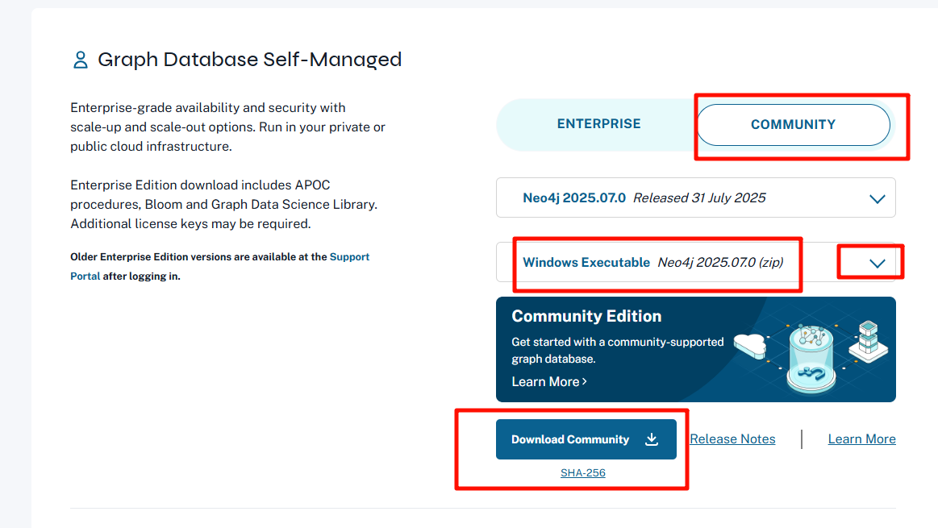

由于neo4j数据库底层是java，所以要安装java解释器，要21版本以上。下载地址：

<https://adoptium.net/zh-CN/temurin/releases?version=21>

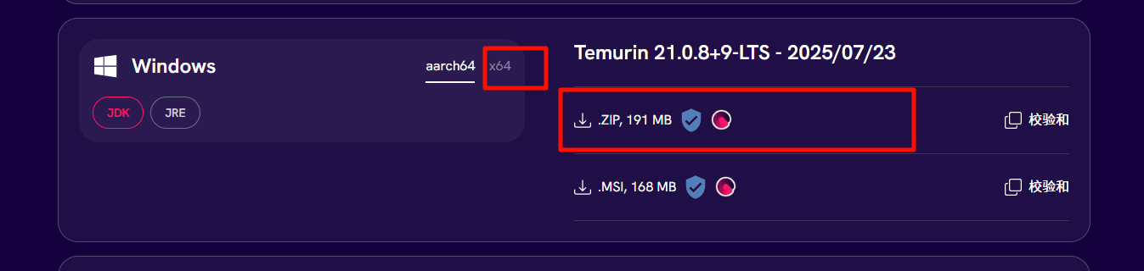

都解压到没有中文字符串的路径，下面要设置java的系统变量：

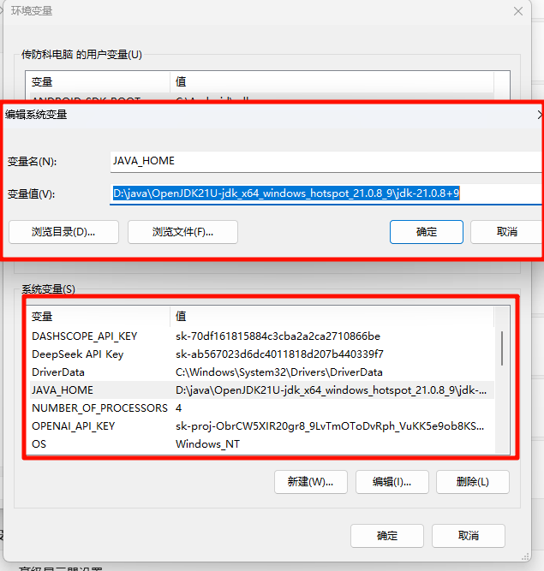

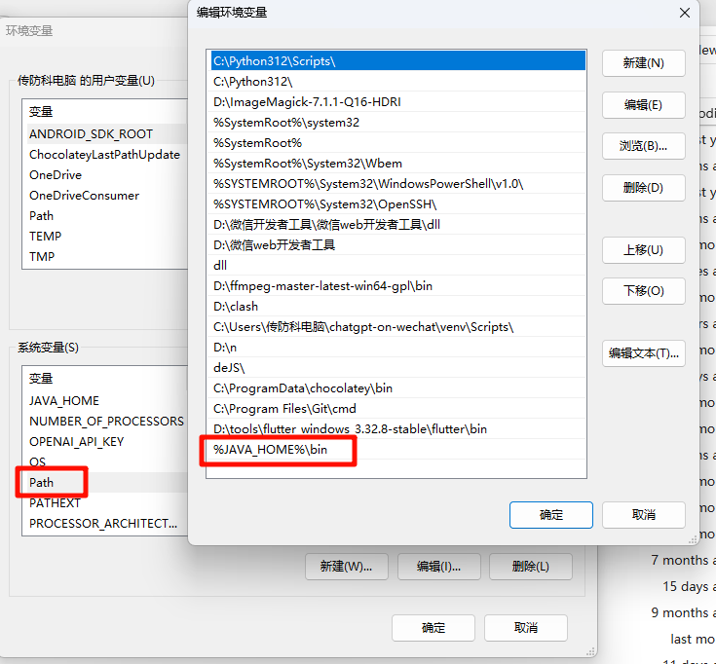

下面就是启动数据库环境

只打开一次，命令行关闭，数据库也就不能连接了：

PS D:\neo4j-community-2025.07.0-windows\neo4j-community-2025.07.0\bin> .\neo4j.bat console

命令行关闭，数据库环境服务依然在后台运行着，可以连接：

neo4j.bat start 启动

neo4j.bat status 查看状态

neo4j.bat stop 关闭

数据库环境服务随开机自动启动

neo4j.bat install-service

neo4j.bat start